Салонный сервис «Восстановление
Rescue It»
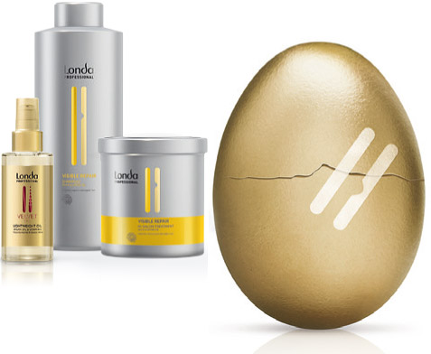
Интенсивный сервис, направленный на комплексное решение проблем, с которыми сталкиваются обладатели поврежденных волос. Благодаря ему можно качественно и достаточно быстро существенно улучшить состояние волос, позитивно повлиять на их структуру. Он обеспечивает мгновенное глубокое восстановление волос, придает им невероятную мягкость, эластичность и блеск.
КОМПОНЕНТЫ RESCUE IT
- Профессиональное средство для восстановления поврежденных волос Visible Repair 30 грамм
- Масло Velvet Oil 2-3 капли (1 капля на каждые 10 грамм профессионального средства для восстановления поврежденных волос Visible Repair)
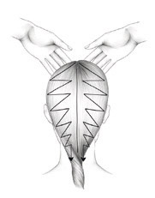 | 1. Нанесите шампунь Visible Repair на влажные волосы массирующими движениями и сделайте пробуждающий массаж. Смойте водой.
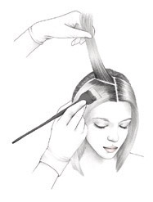 | 2. Смешайте компоненты Rescue It в миске. Нанесите полученную смесь на волосы прядь за прядью с помощью кисти. Оставьте на 5-10 минут для воздействия.
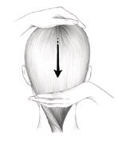 | 3. Сделайте Успокаивающий массаж. Смойте водой и подсушите волосы полотенцем.
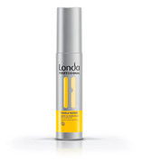 | 4. Нанесите несмываемый бальзам для кончиков волос Visible Repair.

